**LE OMBRE: IMMAGINI DI FILASTROCCHE E POESIE**

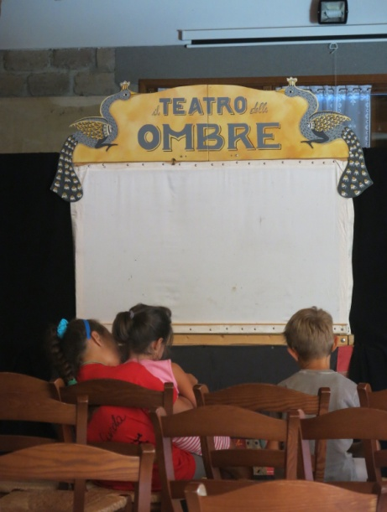**Laboratorio di costruzione ed animazione ombre**

Per bambini dai 6 anni, ragazzi e adulti

Incontri: da uno a più incontri

**IMPORTANTE: Per questo laboratorio occorre uno spazio oscurabile**

Le ombre aprono l’immaginario a numerose scoperte, accresciute dal fascino che per i bambini, ma non solo, ha il “fare buio” e l’illuminarsi dello schermo bianco.

All’ombra appartengono esperienze percettive che stimolano, soprattutto nei bambini, sia la componente fantastica che quella immaginativa; per questo motivo al scelta di unire le ombre alle filastrocche ed alle poesie.

Interessarsi al teatro delle ombre permette di avvicinarsi e sperimentare, attraverso il gioco, il concetto di immaterialità.

Si lavorerà ad animare brevi composizioni poetiche, che sono nel loro linguaggio, un apparire e uno srotolarsi d’immagini, unendo il gioco delle associazioni della scrittura alla fluidità delle ombre.

Per la loro caratteristica di “essere mobili” e di avere una “prospettiva elastica” con le ombre si può giocare con il variare delle dimensioni, con il comparire e scomparire.

Il lavoro delle ombre è inoltre un buon allenamento all’attenzione ed alla coordinazione motoria di chi anima la sagoma.

Nella relazione fra ombra e composizione poetica, ogni incontro sarà accompagnato da una poesia o da una scrittura poetica che i partecipanti saranno invitati a comporre.

**Primo incontro**

Scelta e presentazione di una filastrocca o una poesia. Presentazione ai bambini dello schermo bianco, il teatrino per ombre, spazio bianco teso a catturare un’ombra come lo spazio bianco di un foglio pronto ad accogliere un’immagine poetica. Lavoro sulle immagini della poesia lavorando con il bianco e nero.

**Secondo incontro**

Indovina di chi è quest’ombra?

Nel secondo incontro l’animatore proporrà alcune ombre da lui “catturate” su cartoncino nero ed inviterà i partecipanti ad indovinare a cosa appartengono. Ci sia avvicinerà poi alle ombre degli oggetti cercando il modo di “catturarle”. Ma l’ombra di un oggetto è uguale all’oggetto stesso? Le figure che ne nasceranno diventeranno lo spunto per un’invenzione poetica.

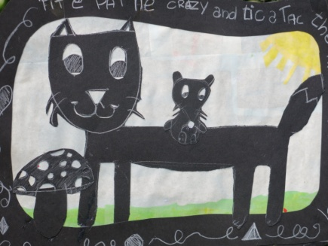**Terzo incontro**

La luce e il colore

Costruzione di una scatola luminosa, con una scatola da scarpe o un foglio di carta da lucido, piccolo schermo per ombre dove ogni bambino illustrerà un frammento di poesia.

**Quarto incontro**

Le silhouette

Costruzione di una sagoma in cartoncino per ombre. Partendo da forme liberamente ritagliate nel cartoncino nero si scopriranno e comporranno, i personaggi e gli oggetti di alcune filastrocche o poesie proposte.

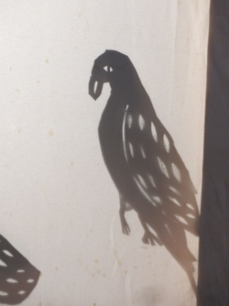**Quinto incontro**

Come le ombre si muovono. Le sagome costruite verranno proiettate dietro al telo nero e si osserverà come l’ombra si comporta e come la luce disegna la forma.

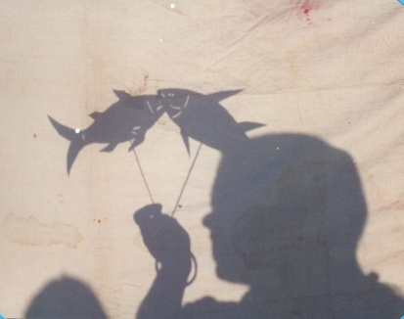Le sagome verranno rifinite ed arricchite con i tagli necessari per caratterizzarle.

**Sesto incontro**

A conclusione le sagome di ombre, si animeranno a raccontare le poesie e le filastrocche, scritte ed ascoltate.

MATERIALI:

Cartoncini neri

Forbici, punteruoli, cucitrici

Stuzzicadenti lunghi

Scooc nero – nastro isolante

Materiale per disegnare (pastelli, pennarelli, pastelli a cera ecc.)

Carta da lucido

Fermacampioni

Per informazioni Silvia De Ambrogi 333 7986899